Практическая работа №2. Особенности развития экономического комплекса регионов России.

Цель работы – закрепление основных представлений о региональной экономике как материальном базисе развития регионов России

Вопросы для рассмотрения:
1. Региональная экономика: определение и составные элементы.
2. Основные структуры региональной экономики.
3. Динамическое изменение характеристик региональной экономики.

Задание 1. Теоретические аспекты региональной экономики.
1.1. Вспомните и зафиксируйте в тетради определение региональной экономики как одной из сфер жизнедеятельности населения.
1.2. Взгляните на рис. 2.1 и отразите в тетради, какие основные компоненты входят в состав регионального хозяйства?
ТИ
НПИ
Р(Ф)И
ПИ
ХС₁
ХС_{n}
ХС₃
ХС₂
ПР
ТР
Внешние инвестиции
Государственное регулирование
Влияние мировой конъюнктуры
Произведенные товары
и услуги
ИР

Рис. 2.1. Структура регионального экономического комплекса (хозяйства)

1.3. Вспомните и зафиксируйте в тетради, с помощью каких показателей оценивается состояние регионального хозяйства и его динамические тенденции?

Задание 2. Выберите для аналитической части работы один из 85 субъектов РФ (за исключением Республики Крым, Пермского края и ГФЗ Севастополя).
Охарактеризуйте его экономико-географическое макро- и мезоположение с точки зрения возможностей развития регионального хозяйства (по отношению к соседям – экономическим центрам, крупным бассейнам полезных ископаемых, важнейшим транспортным магистралям, научным центрам и пр.).

Задание 3. Характеристика динамики валового регионального продукта в 1995–2012 гг.
3.1. Заполните табл. 1. Используйте для этого прил. 1.
Таблица 1
Динамика ВРП n-ого региона в 1995–2012 гг.
 | 1995 | 2000 | 2003 | 2005 | 2008 | 2010 | 2012
Валовой региональный продукт, млн руб.
(в 1995 г. – млрд руб.)

3.2. Выполните график, на котором отразите динамику ВРП выбранного Вами региона в период с 1995 по 2012 г. (по оси Х – года, по оси Y – ВРП).
3.3. Проанализируйте полученный тренд. Соотнесите его с финансово-экономическими событиями современной истории России, а также возможности экономики региона – с факторами и условиями ее развития.

Задание 4. Видовая структура ВРП: соотношение различных секторов экономики.
4.1. Вспомните, какие сектора экономики выделяют в современной мировой и региональной экономики? Чем отличаются первичный, вторичный и третичный сектора экономики. Для этого заполните таблицу №2.

Таблица 2
Характеристика основных секторов региональной экономики
Сектор экономики | Основная движущая  сила развития | Наиболее характерные (доминирующие) виды экономической деятельности
Аграрный (первичный)
Индустриальный (вторичный)
Постиндустриальный (третичный)

4.2. Выполните диаграмму, которая отражает структуру валовой добавленной стоимости в выбранном Вами регионе по основным секторам экономики (первичный сектор – сельское и лесное хозяйство, рыболовство; вторичный сектор – промышленность, строительство; третичный сектор – отрасли сферы обслуживания). Используйте для этого прил. 2 для практической работы.
4.3. Объясните результаты диаграммы. Почему в данном регионе такое соотношение основных хозяйственных секторов?
4.4. Исходя из данных прил. 2 и диаграммы, а также знаний, полученных на курсах «Экономическая и социальная география России», «Основы региональной экономики», вспомните и зафиксируйте в табл. 3., какие важнейшие виды экономической деятельности наиболее характерны для данного региона.

Таблица 3
Важнейшие виды экономической деятельности
в составе регионального хозяйства n-ого субъекта РФ
Виды экономической деятельности (ВЭД) | Место дислокации (размещения, добычи, производства)
ВЭД в составе первичного сектора
1. Добыча …….
2. ….
ВЭД в составе вторичного сектора
1. Электроэнергетика …….
2. ….
ВЭД в составе третичного сектора
1. Транспортные услуги …….
2. ….

Задание 5. Используя рис. 2.2, определите, к какому технологическому укладу относится региональное хозяйство выбранного Вами региона. Свои рассуждения зафиксируйте в тетради.
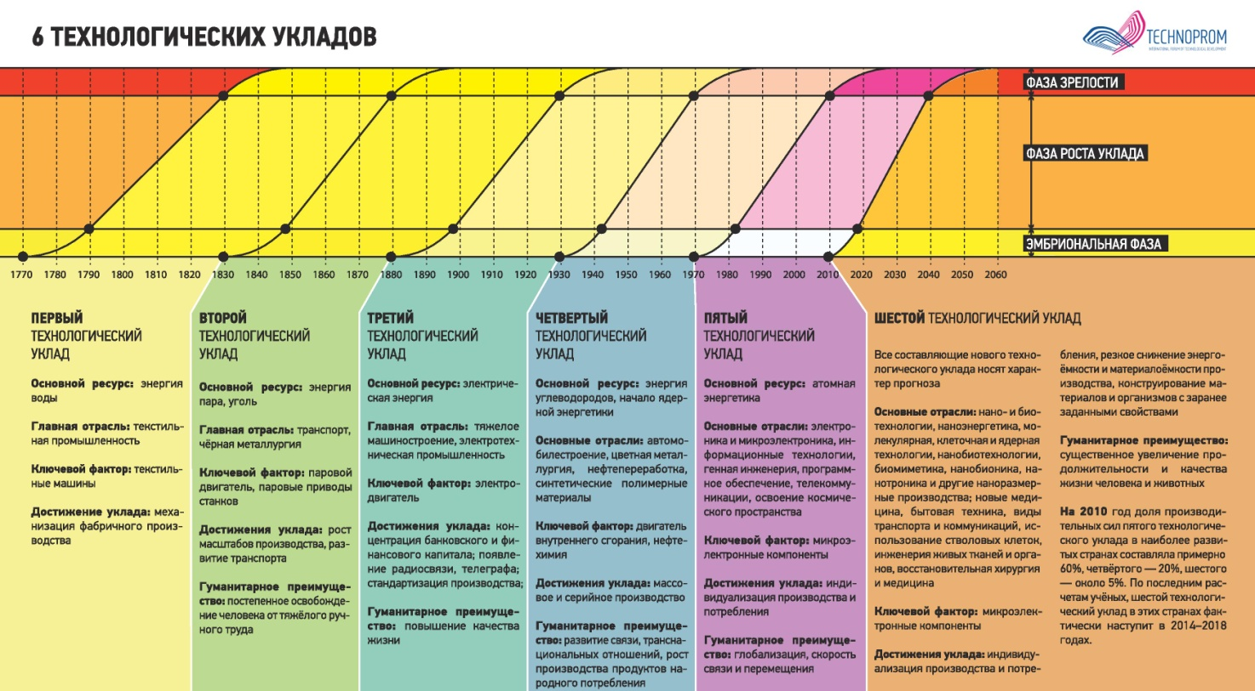
Рис. 2.2. Характеристики технологических укладов мировой экономики

Задание 6. Территориальная структура региональной экономики.
Ниже указаны основные территориальные экономические сочетания, определяющие территориальную организацию регионального хозяйства: 1) социально-экономические узлы; 2) социально-экономические центры; 3) социально-экономические пункты (локалитеты). Вспомните их основные особенности и показатели для выделения.
6.1. На территории выбранного Вами региона РФ выберите города, городские агломерации и другие населенные пункты либо их сочетания, которые соответствуют статусу узла, центра и локалитета.
6.2. Обозначьте их взаимное расположение на картосхеме в тетради (по примеру рис. 2.3). Для завершения оформления основного каркаса экономического развития региона обозначьте и подпишите основные транспортные магистрали, которые их соединяют.

- социально-экономический узел

- социально-экономический центр

- социально-экономический пункт

Рис. 2.3. Территориальная структура (организация) экономики n-ого региона России

6.3. В табл. 4 отразите основные ВЭД, характерные для выявленных Вами социально-экономических узлов и центров.

Таблица 4
Социально-экономические узлы (центры) | Основные ВЭД

Задание 7. В тетради отразите основные проблемы функционирования и развития регионального экономического комплекса в выбранном Вами субъекте РФ.

Под технологическим укладом понимается совокупность сопряженных производств, имеющих один технический уровень и развивающихся синхронно. Смену доминирующих в экономике технологических укладов определяет не только уровень развития научно-технического прогресса, но и инерция мышления общества: новые технологии появляются значительно раньше их массового освоения.

